TEMA 6 – Ionic – Generando nuestra primera página III – Ampliando servicios

Hemos observado que cada vez que pulsamos en un elemento de nuestra lista, en la barra de dirección del navegador se le pasa el parámetro del elemento en el que hemos pulsado, este parámetro lo vamos a recuperar en nuestra página de detalle, para ello abrimos nuestro controlador de página de detalle:

Para acceder a esta barra de dirección vamos a hacer uso de la clase “ActivatedRoute” de angular, que sirve para recoger lo que aparece en la barra de direcciones, así que lo primero que hacemos es importarla:
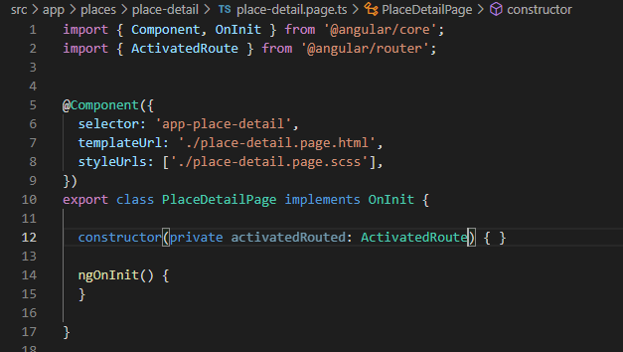

Ahora vamos a colocar el código para recoger el parámetro en el método ngOnInit:
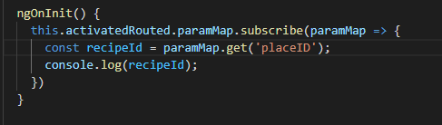

Lo que hemos hecho es una subscripción “Promesa” que recupera los parámetros que se le pasan al enrutador, el nombre del parámetro es el nombre que utilizamos en el enrutador, tiene que llamarse igual:

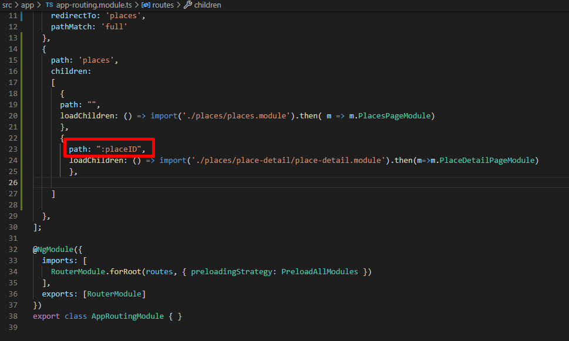

Probamos en el navegador, abriendo consola para ver el mensaje y ver si pinta el elemento que estamos pasando al detalle de nuestro listado de lugares.
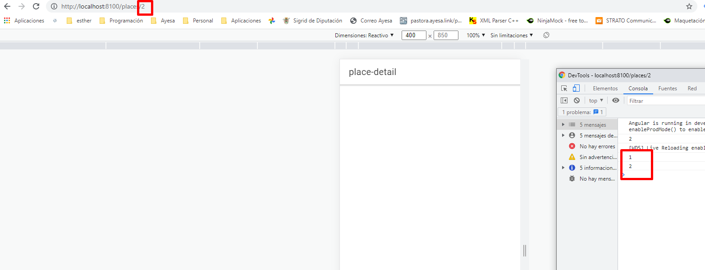

Podemos observar en nuestra consola los números de los lugares que hemos pulsado, ahora que ya tenemos el número del elemento que quiero mostrar, vamos a ver cómo lo ponemos en nuestra página de detalles de forma bonita.

Lo primero que vamos a hacer es instanciar nuestro módulo de servicios en la página de detalles:

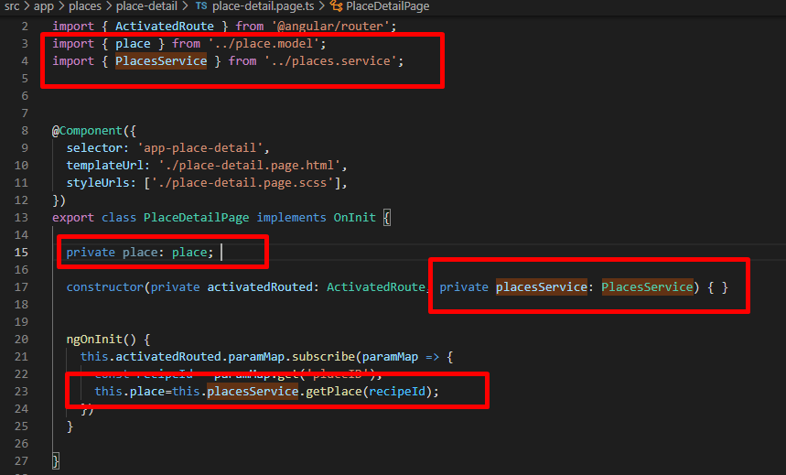

Aquí hemos visto que volvemos a utilizar nuestro interface de datos en place, también que instanciamos nuestra librería de servicios para utilizar el método de obtención de un lugar en concreto pasándole un parámetro.

Ahora en vez de mostrar el mensaje por consola, lo guardamos en una variable de ámbito local y del tipo “place”, ahora nos toca mostrarla en el template, pero antes vamos a mostrar el objeto por consola para ver cómo sale:

Si veis la consola del navegador, observaréis que ya nos estamos trayendo toda la información del objeto seleccionado:
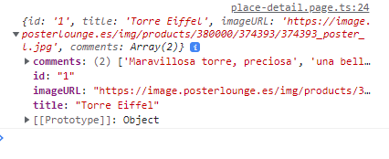

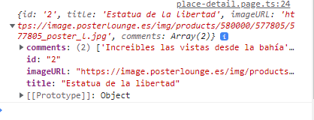

Ahora por fin, vamos a tocar el template para incluir esta información.
En el archivo template de nuestro detalle:
Place-detail.page.html:
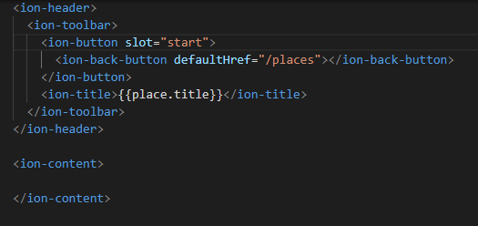
Vemos que hemos puesto un título que lo recogemos de la variable o atributo de nuestra clase, en el que hemos recogido el elemento pulsado, con su propiedad title.
También hemos puesto un botón para regresar a la página inicial de listado, que se hace con la directiva ion-back-button y su propiedad defaultHref, como vemos ponemos la misma dirección que tenemos en el enrutador: “/places”.

Ahora nos quedaría una página así tal cual, ya va tomando forma.
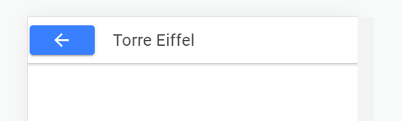

Ahora vamos a poner el resto de información que viene en el detalle del elemento:

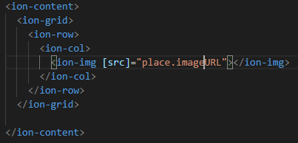
Dentro del ion-content vamos a mostrar la directiva de rejilla o grid de Ionic, podemos buscar información en internet de cómo se comporta este elemento.
Definimos una fila y una columna sin tamaño porque queremos que ocupe todo el tamaño de columna la imagen de nuestro objeto que ponemos en la directiva de ionic “ion-img”, también podríamos haber puesto en html <img src=””>.
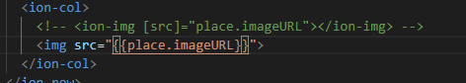
Fijaros que aquí al no ser una directiva de ionic si hace falta poner la doble llave para hacer referencia a la variable y hacer el Data-binding correctamente.

Ahora vamos a poner el título debajo de la imagen:

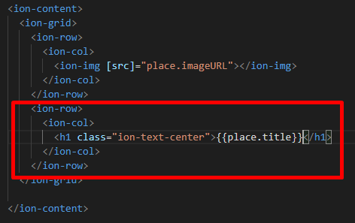

Para ello generamos otra fila y otra columna, podemos poner las clases que queramos personalizadas, pero ionic ya tiene algunas clases implementadas como la de centrar el texto, ahora queremos centrar el título debajo de la imagen y quedaría así el resultado:

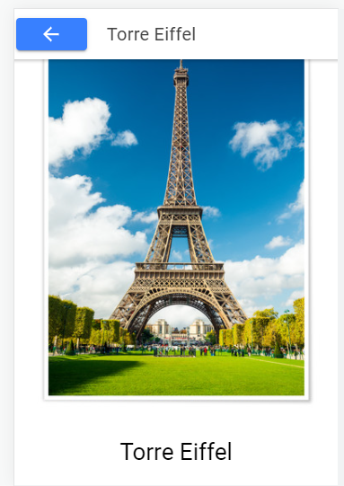

Ahora nos quedan poner los comentarios:
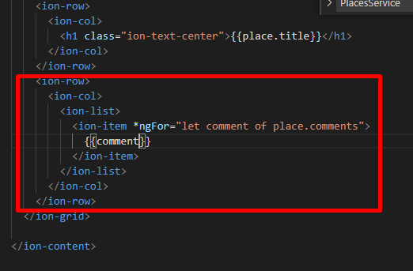
Para ello añadimos una nueva fila y una lista para mostrar el array de comentarios, para ello utilizamos el *ngFor que ya utilizamos para mostrar los lugares, quedaría de la siguiente forma:

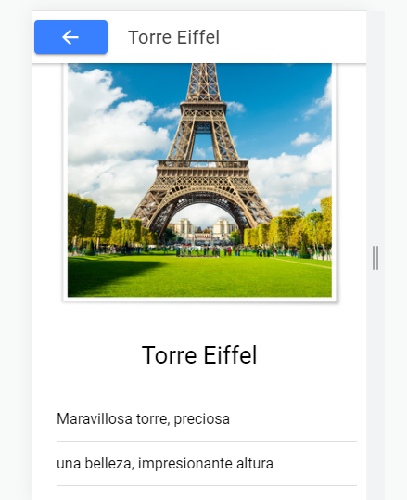

Ahora vamos a ver qué pasaría si recibiera un array de comentarios vacíos, vamos a introducir un dato más a nuestro array de valores que lo teníamos en el componente servicios:
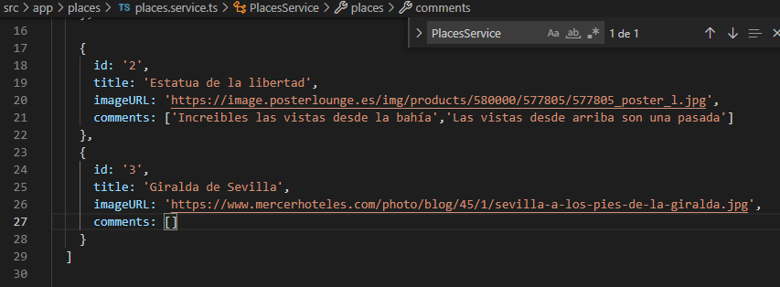
En nuestro controlador de placeService añadimos un dato más a nuestro array de datos, pero con el atributo comments vacío. Vamos a ver qué pasa:
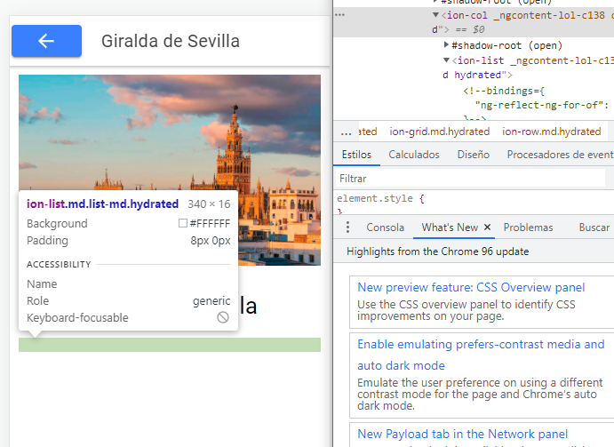
Podemos ver que no pinta nada, pero deja el espacio en blanco, en este caso no se ve mucho el error, pero podríamos tener casos en los que se notara más el error, así que vamos a controlar que no pinte nada cuando el array esté vacío, para ello vamos a utilizar un nuevo comando de angular el condiciona “*ngIF”:

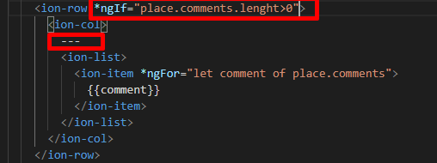
Fijaros, hemos puesto *nfIf en el ion-row, esto hace que se ejecute el ion-row únicamente si se cumple la condición, en este caso hemos puesto que la longitud del array sea mayor de 0, ósea que al menos tenga un elemento.
Hemos puesto los tres guiones dentro del ion-col, para que probéis poniendo el *ngIf y quitando el mismo, veréis que quitando el *ngIf os pinta los tres guiones, pero si lo ponéis no os pinta los guiones.

Bien, podemos quitar los guiones para proseguir.

Ahora vamos a poner la opción del “else” en el *ngIf, vamos a querer pintar un texto cuando no haya comentarios, para ello utilizamos un <ng-template> que es como un contenedor, como una capa <div>:

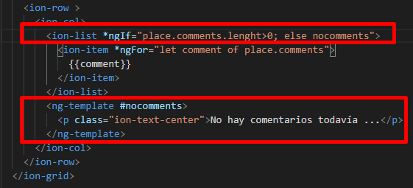
Para ello bajamos la condición del *ngIf a la directiva ion-list, en segundo lugar creamos nuestra ng-template para mostrar un texto centrado que diga que no hay comentarios, y esta código se ejecuta cuando se cumple el else del *ngIf, podéis ver como referencia al Alias del ng-template, el resultado es el siguiente:
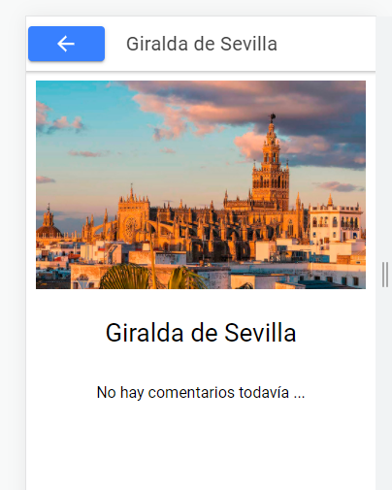

Vamos a poner más bonitas nuestras páginas, a continuación vamos a cambiar el color de nuestros toolbar.
Nos vamos a la página de nuestro listado de lugares del mundo:
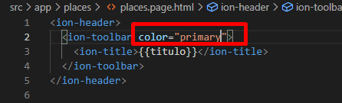

Añadimos el atributo “color” al toolbar, el resultado sería el siguiente:
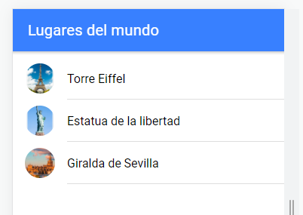

Son los colores por defecto que trae el tema que carga Ionic al generar el proyecto, podéis consulta el siguiente archivo:
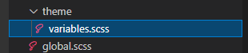

Y probar los siguientes colores “secondary, warning, danger” etc …. Y ver cómo queda en el navegador.

Ahora lo que vamos a hacer es implementar el borrado de un elemento, podríamos hacerlo de dos formas, colocando un botón en el listado de lugares directamente en cada elemento de la lista o dentro del elemento, en el detalle, una vez que pulsa en un lugar.

Vamos a escoger la segunda opción, vamos a crear un botón dentro del detalle:
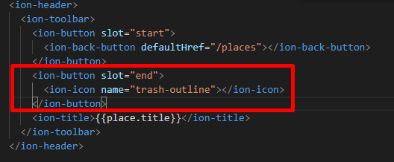
Para ello, nos vamos al template de nuestro detalle de sitios y en la botonera de nuestro toolbar, añadimos otro ion-button al igual que hicimos con el botón de volver, pero esta vez alineado con “end” para que sea a la derecha.

Para seleccionar el icono que deseemos, podemos visitar la siguiente página:

https://Ionicons.com
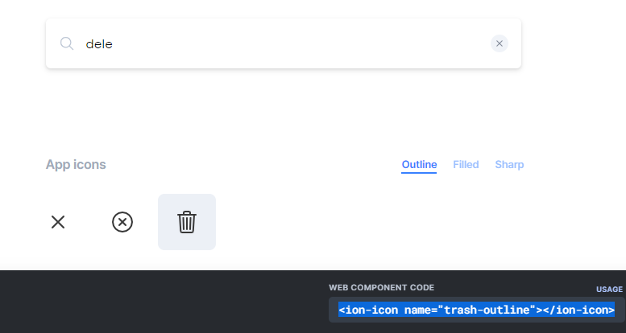
En esta página podemos buscar el icono que deseemos, e incluso nos pone la sentencia que tenemos que poner en nuestro código justo debajo, la copiamos y nos la llevamos al código.

Imaginemos que queremos cambiar el color del botón nuevo,

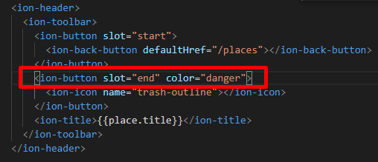

Quedaría así:

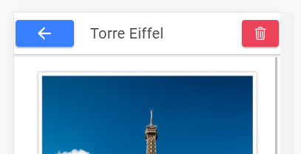

Ahora vamos a necesitar crear un evento de “click” en el nuevo botón de borrar para que podamos ejecutar el código que nos permita borrar el objeto abierto.

Para ello, vamos a poner el evento “(click)” dentro del botón que hemos puesto de papelera:
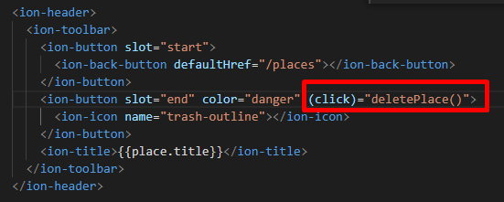

Observamos que ponemos la llamada a un método denominado “deltePlace()” que aún no hemos creado, pero que vamos a crear en el controlador que esta alineado con esta template, así que ahora creamos el método:

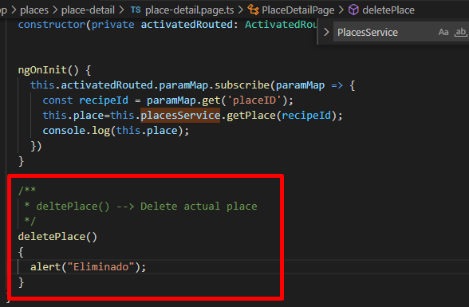

Creamos nuestro método con la cabecera de documentado y ahora mismo solamente vamos a poner un mensaje en pantalla, también podíamos haber puesto un console.log, pero así lo hacemos más visible. Probamos y el resultado es el siguiente:

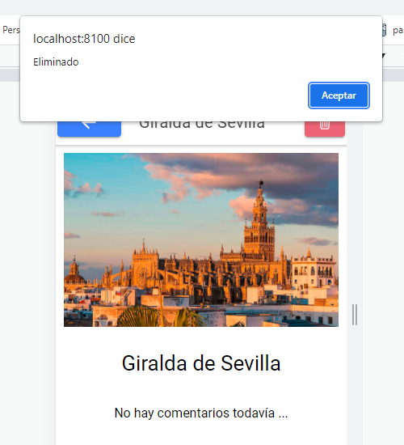

Aquí vamos a dejar el tema y continuaremos con el siguiente, implementando nuestro método de eliminación.

